 | 

合肥工业大学
计算机与信息学院
课程设计

课 程：嵌入式系统课程设计

专业班级：计算机科学与技术22-0班

学 号：2022210000

姓 名： 张渊

一、设计题目及要求
【课题2】中断方式识别组合按键-十进制数
设计要求：
通过中断方式识别多个按键组合的输入情况，并控制LED灯按不同模式进行显示。具体控制规则如下：
① 以按键K1、K2的组合状态表示三位十进制数。其中，K1按下的次数表示个位；K2按下的次数表示十位；K2保持按下的状态下，K1按下的次数表示百位。
② 设LED1对应个位，LED2对应十位，LED3对应百位。K3按下时，三个LED灯显示当前通过按键设置的数字，即从LED1到LED3，三个LED灯逐一按1秒（定时器中断实现）的间隔闪烁所对应数字的次数。
③ K4按下时，若所设置的数字是2的奇数倍，则四个LED灯按1秒（定时器中断实现）的间隔从LED1开始按双向跑马灯循环显示（同一个时刻只有一个灯亮）；若是2的偶数倍，则四个LED灯按2秒（定时器中断实现）的间隔从LED4开始按双向跑马灯循环显示（同一个时刻只有一个灯亮）。其它情况下，LED4按1秒（定时器中断实现）的间隔闪烁个位数字对应的次数。
④ K3保持按下的状态下，按下K4，清除K1和K2按键状态，所有LED灯按0.5秒（定时器中断实现）的间隔闪烁3次后熄灭，系统进入初始状态。

说明：
LED灯亮1次+灭1次视为闪烁1次。未特别要求定时器中断实现的时间间隔，均可通过软件延时实现。如何以中断方式识别按键的长按和短按，是设计时应考虑的重点问题。同时需要对按键进行软件消抖。
二、设计思想
为了实现中断方式识别组合按键，并控制LED灯按不同模式显示，本设计采用硬件中断服务程序来响应外部按键信号，并通过软件逻辑来处理这些信号。主要流程包括按键信号的捕捉、计数以及相应的显示控制。设计中，使用定时器中断来控制LED灯的闪烁频率，以及通过变量来跟踪每个按键的按压次数。
1.按键输入和计数：每次按键通过中断服务程序识别并计数。K1按下的次数表示个位；K2按下的次数表示十位；K2保持按下的状态下，K1按下的次数表示百位。这需要有效的消抖处理以确保计数的准确性。
2.LED控制逻辑：根据按键的组合与次数，LED灯显示不同的闪烁模式。具体模式通过变量控制，由定时器中断触发的函数来执行。
3.异常处理和系统复位：按下特定按键组合（K3和K4）实现系统的复位和初始化，清除所有的计数和当前的显示状态，准备接收新的输入。
这种设计策略确保了系统的响应性和可靠性，同时也简化了复杂的逻辑判断，使得系统更易于维护和升级。
- 功能流程图
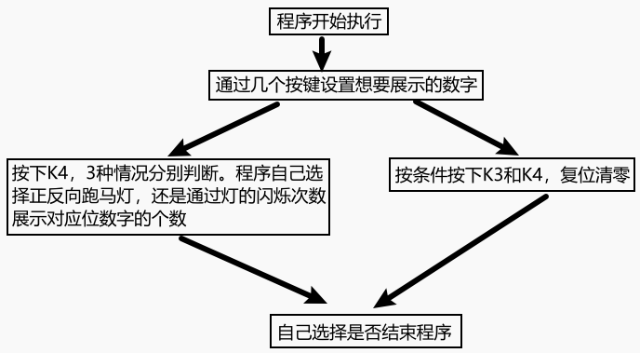

- 结果讨论
这个课题图片不好拍到结果，我们小组只拍了很小一部分功能。
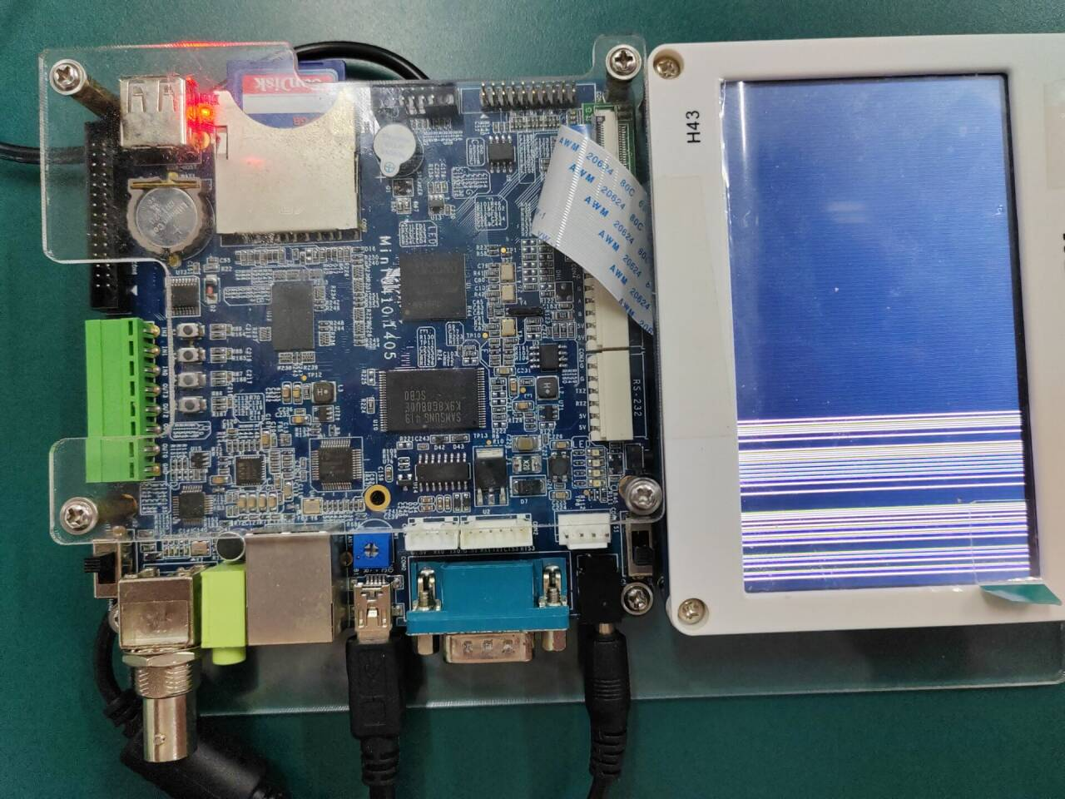
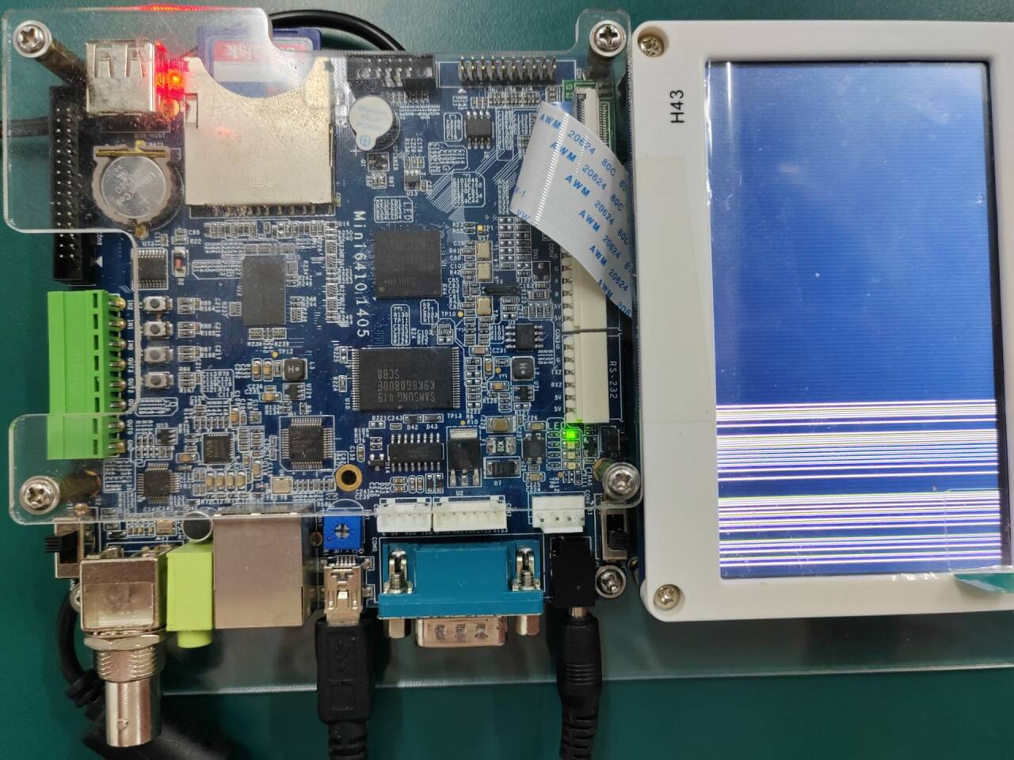
在本课题的实现中，我们小组使用中断方式识别组合按键，并根据按键输入控制LED灯显示不同的模式。通过这个项目，我们深入探讨了中断服务程序的使用，并成功地将理论与实践相结合。
我们面对的主要挑战是如何准确识别并计数不同按键的长按和短按。在项目初期，我们通过查阅资料和小组讨论并未找到满意的解决方案，因此决定优先实现LED显示的基本控制，如LED的常亮与熄灭功能。此部分的实现借鉴了之前实验的代码，帮助我们快速完成了基础功能。随后，我们面临如何精确控制LED闪烁时间间隔的问题。在尝试了多种方案后，我们选择在现有的定时器初始化函数timer_init上进行修改，调整频率实现不同的时间间隔，这一策略证明是有效的，也极大地提高了我们代码的灵活性和可调整性。
在解决了LED显示的问题后，我们回到了按键计数的问题。经过多次尝试和失败，我们最终设计了一个持续监测按键状态的方案，通过一个简单的空循环延时来代替之前的递归调用，这解决了程序卡死的问题，使按键计数功能得以正确实现。
此次设计过程中，我们团队的合作尤为关键。每当遇到难题，我们都会集思广益，每个成员的想法都被认真考虑，最终共同决定采用最合适的解决方案。这不仅增强了我们对中断控制和微控制器编程的理解，还锻炼了我们的问题解决和团队协作能力。
通过这次课程设计，我们不仅加深了对嵌入式系统的理解和应用，还提升了我们在实际环境中调试和优化程序的能力。每个成功解决的问题都极大地提升了我们的自信和对学习的热情，也为我们未来的学习和研究奠定了坚实的基础。

附录：实验代码：（完整的源程序）
#include "stdio.h"

#define GPKCON0 (*((volatile unsigned long *)0x7F008800))
#define GPKDATA (*((volatile unsigned long *)0x7F008808))
#define GPNCON (*((volatile unsigned long *)0x7F008830))
#define GPNDAT (*((volatile unsigned long *)0x7F008834))
#define EINT0CON0 (*((volatile unsigned long *)0x7F008900))
#define EINT0MASK (*((volatile unsigned long *)0x7F008920))
#define EINT0PEND (*((volatile unsigned long *)0x7F008924))
#define PRIORITY (*((volatile unsigned long *)0x7F008280))
#define SERVICE (*((volatile unsigned long *)0x7F008284))
#define SERVICEPEND (*((volatile unsigned long *)0x7F008288))
#define VIC0IRQSTATUS (*((volatile unsigned long *)0x71200000))
#define VIC0FIQSTATUS (*((volatile unsigned long *)0x71200004))
#define VIC0RAWINTR (*((volatile unsigned long *)0x71200008))
#define VIC0INTSELECT (*((volatile unsigned long *)0x7120000c))
#define VIC0INTENABLE (*((volatile unsigned long *)0x71200010))
#define VIC0INTENCLEAR (*((volatile unsigned long *)0x71200014))
#define VIC0PROTECTION (*((volatile unsigned long *)0x71200020))
#define VIC0SWPRIORITYMASK (*((volatile unsigned long *)0x71200024))
#define VIC0PRIORITYDAISY (*((volatile unsigned long *)0x71200028))
#define VIC0ADDRESS (*((volatile unsigned long *)0x71200f00))

#define PWMTIMER_BASE (0x7F006000)
#define TCFG0 (*((volatile unsigned long *)(PWMTIMER_BASE + 0x00)))
#define TCFG1 (*((volatile unsigned long *)(PWMTIMER_BASE + 0x04)))
#define TCON (*((volatile unsigned long *)(PWMTIMER_BASE + 0x08)))
#define TCNTB0 (*((volatile unsigned long *)(PWMTIMER_BASE + 0x0C)))
#define TCMPB0 (*((volatile unsigned long *)(PWMTIMER_BASE + 0x10)))
#define TCNTO0 (*((volatile unsigned long *)(PWMTIMER_BASE + 0x14)))
#define TINT_CSTAT (*((volatile unsigned long *)(PWMTIMER_BASE + 0x44)))

typedef void (isr)(void);
extern void asm_timer_irq();
extern void asm_k1_irq();

volatile int INDIVIDUAL, TEN, HUNDERED;
volatile int mode;

void dely_ms(volatile int time){
volatile int i,j;
for(i=0;i<time;i++){
for(j=0;j<0x7ff;j++){}
}
}

// 初始化timer
void timer_init(unsigned long utimer, unsigned long uprescaler, unsigned long udivider, unsigned long utcntb, unsigned long utcmpb) {
unsigned long temp0;

// 定时器的输入时钟 = PCLK / ( {prescaler value + 1} ) / {divider value} = PCLK/(65+1)/16=62500hz

// 设置预分频系数为66
temp0 = TCFG0;
temp0 = (temp0 & (~(0xff00ff))) | (uprescaler << 0);
TCFG0 = temp0;

// 16分频
temp0 = TCFG1;
temp0 = (temp0 & (~(0xf << 4 * utimer)) & (~(1 << 20))) | (udivider << 4 * utimer);
TCFG1 = temp0;

// 1s = 62500hz
TCNTB0 = utcntb;
TCMPB0 = utcmpb;

// 手动更新
TCON |= 1 << 1;

// 清手动更新位
TCON &= ~(1 << 1);

// 自动加载和启动timer0
TCON |= (1 << 0) | (1 << 3);

// 使能timer0中断
temp0 = TINT_CSTAT;
temp0 = (temp0 & (~(1 << utimer))) | (1 << utimer);
TINT_CSTAT = temp0;
}

void irq_init(void) {
/* 配置GPN0~4引脚为中断功能 */
GPNCON &= ~(0xff);
GPNCON |= 0xaa; // 10101010

/* 设置中断触发方式 */
EINT0CON0 &= ~(0xff);
EINT0CON0 |= 0x33;

/* 禁止屏蔽中断 */
EINT0MASK &= ~(0x0f);

// Select INT_EINT0 mode as irq
VIC0INTSELECT = 0;

/* 在中断控制器里使能这些中断 */
VIC0INTENABLE |= (0x3); /* bit0: eint0~3, bit1: eint4~11 */

isr **isr_array_0 = (isr **)(0x71200100);
isr_array_0[0] = (isr *)asm_k1_irq;

/* 在中断控制器里使能timer0中断 */
VIC0INTENABLE |= (1 << 23);

// VIC0INTSELECT =0;
isr **isr_array_1 = (isr **)(0x7120015C);
isr_array_1[0] = (isr *)asm_timer_irq;

/* 将GPK4-GPK7配置为输出口 */
GPKCON0 = 0x11110000;

/* 熄灭四个LED灯 */
GPKDATA = 0xf0;
}

//按键中断处理程序
void do_irq_1(void)
{
//按下K1
if(EINT0PEND & (1<<0)){
INDIVIDUAL++;

GPKDATA = 0b11101111;
dely_ms(500);
GPKDATA = 0xff;
}
//按下K2
else if(EINT0PEND & (1<<1)){
dely_ms(500);

//同时按下K1
if(EINT0PEND & (1<<0)){
HUNDERED++;
GPKDATA = 0b10111111;
dely_ms(500);
GPKDATA = 0xff;
}
//只按K2
else{
TEN++;
GPKDATA = 0b11011111;
dely_ms(500);
GPKDATA = 0xff;
}
}
//按下K3
else if(EINT0PEND & (1<<2)){
dely_ms(500);
//同时按下K4
if(EINT0PEND & (1<<3)){
INDIVIDUAL = 0;
TEN = 0;
HUNDERED = 0;

mode = 1;//全闪烁3次

timer_init(0,65,4,31250,0);//0.5
}
//只按K3
else{
mode = 2;//闪烁个数

timer_init(0,65,4,62500,0);//1
}
}

//按下K4
else if(EINT0PEND & (1<<3)){
int t = HUNDERED*100+TEN*10+INDIVIDUAL;
if(t%2==0){
t/=2;
if(t%2){
mode = 3;//正走马灯
timer_init(0,65,4,62500,0);//1
}
else{
mode = 4;//逆走马灯
timer_init(0,65,4,62500*2,0);//2
}
}
else{
mode = 5;//个位数
timer_init(0,65,4,62500,0);//1
}
}

/* 清中断 */
EINT0PEND = 0x3f;
VIC0ADDRESS = 0;
}

//时钟中断处理程序
void do_irq_2(void) {
int t=0;

//按下K3和K4，清零闪烁
if(mode == 1) {
t = 3;
while(t--){
GPKDATA = 0x00;
dely_ms(500);
GPKDATA = 0xff;
dely_ms(500);
}
mode = 0;
}
//按下K3,闪烁每位
else if(mode == 2) {
t = INDIVIDUAL;
while(t--){
GPKDATA = 0b11101111;
dely_ms(1000);
GPKDATA = 0xff;
dely_ms(1000);
}
t = TEN;
while(t--){
GPKDATA = 0b11011111;
dely_ms(1000);
GPKDATA = 0xff;
dely_ms(1000);
}
t = HUNDERED;
while(t--){
GPKDATA = 0b10111111;
dely_ms(1000);
GPKDATA = 0xff;
dely_ms(1000);
}
mode = 0;
}

//按下K4正跑马灯
else if(mode == 3) {
int k=0,f=1,i;
while(f){
for(i=0;i<3;i++)
if(EINT0PEND & (1<<i))
f=0;
if(!f)break;

while(k<3){
GPKDATA &= ~(1<<(k+4));
dely_ms(1000);
GPKDATA = 0xff;
k++;//321
}

for(i=0;i<3;i++)
if(EINT0PEND & (1<<i))
f=0;
if(!f)break;

while(k){
GPKDATA &= ~(1<<(k+4));
dely_ms(1000);
GPKDATA = 0xff;
k--;//012
}
}
mode = 0;
}

//按下K4逆跑马灯
else if(mode == 4){
int k=3,f=1,i;
while(f){
for(i=0;i<3;i++)
if(EINT0PEND & (1<<i))
f=0;
if(!f)break;

while(k){
GPKDATA &= ~(1<<(k+4));
dely_ms(2000);
GPKDATA = 0xff;
k--;//321
}

for(i=0;i<3;i++)
if(EINT0PEND & (1<<i))
f=0;
if(!f)break;

while(k<3){
GPKDATA &= ~(1<<(k+4));
dely_ms(2000);
GPKDATA = 0xff;
k++;//012
}
}
mode = 0;
}

//按下K4，个位闪烁
else if(mode == 5){
t=INDIVIDUAL;
while(t--){
GPKDATA = 0b11101111;
dely_ms(1000);
GPKDATA = 0xff;
dely_ms(1000);
}
mode = 0;
}

unsigned long uTmp;
// 清timer0的中断状态寄存器
uTmp = TINT_CSTAT;
TINT_CSTAT = uTmp;
VIC0ADDRESS = 0x0;
}

附表1. 成绩评定表
 | 评价内容 |  | 权重 | 得分
验收 | 程序能否正常运行；运行结果是否正确；设计任务是否全部完成；开发操作是否熟练；回答提问是否正确。 |  | 0.55
设计报告 | 1 | 报告格式是否规范，语言使用是否规范，行文是否流畅，是否图文并茂； | 0.45
设计报告 | 2 | 设计原理和设计思想描述是否正确、详实，程序流程图是否规范，代码实现是否正确； | 0.45
设计报告 | 3 | 设计结果的分析和讨论是否充分，设计体会是否正确，是否提出了自己独到见解。 | 0.45
合计
指导教师（签章）： 2024 年 月 日

